Övergrepp mot barn
Dok.ID: 19921

Revidering i denna version
Förtydligande om läkarundersökning.
Mindre språkliga ändringar.

Kring läkarundersökning vid misstanke om sexuellt övergrepp mot barn
Det finns en grupp som arbetar med dessa frågor (se nedan) men som jour kan du bli tillfrågad. Diskutera alltid med bakjour innan du gör något.
Finns någon i gruppen i tjänst, ta då kontakt med vederbörande.
De flesta ärenden kan handläggas dagtid i samråd med någon från gruppen.

Dessa undersökningar görs på begäran av socialtjänst eller polis. Om förälder kommer akut med barnet, kontakta socialtjänst och eventuellt polis för planering av förhör respektive undersökning.

Talar anamnesen för ett mer brådskande handläggande där det går att säkra bevis inom 72 timmar, till exempel rodnad, blåmärken, sår eller sekret för DNA-analys, bör barnet tas in akut för undersökning. Ju snabbare provtagning desto större chans att säkra bevis. I dagsläget finns möjligheter att fånga bevis för DNA-analys ända upp till 7 dygn efter övergreppet – men ju längre tid det går desto svårare att få ihop tillräckligt material för att kunna göra en DNA-profil. Om ingen i läkargruppen är i tjänst kan rådfrågning genom telefonkontakt hem övervägas. (Växeln har telefonnumren hem.)

Det bör alltid vara två läkare, för flickor barnläkare och gynekolog. Kombinationen barnläkare och kirurg används framför allt när det gäller pojkar.

Anamnes
Ta sedvanlig anamnes. Utöver det tänk på
- ID-kontroll
- Är ärendet anmält till social myndighet?
- Ställ inga ledande frågor
- Fånga och dokumentera spontana kommentarer
- Psykosomatiska symptom
- Miktion, avföring, flytning, blödning
- Tidigare sexuell erfarenhet

Undersökning
De flesta barn kan undersökas i vaket tillstånd. Hela kroppen måste undersökas. Ta av och på kläder efterhand. Berätta vad du gör och visa vid
behov på docka. Se till att kamera, måttband och provtagningsmaterial finns på plats.

Hudkostym
Helkroppsundersökning, glöm inte att titta bakom öronen och i hårbotten.
Fråga hur ärr eller blåmärken har uppstått.
Dokumentera noga mått och läge.
Fotografera vid tydliga fynd. Digitalkamera finns i medicinrummet på avdelning 23, gynmottagningen, operation samt akutmottagningen. Använd inte polaroidkamera Använd måttband, även på fotografi.
Även overheadfilm kan användas för dokumentation. Lägg den då direkt på kroppen och rita av till exempel blåmärken och ärr.

Oral undersökning
Vid misstanke om oralsex med utlösning kan patienten snyta sig och pappersnäsduken sparas för DNA-analys förutom att prov tas för DNA med pinnar från svalget. Glöm inte att titta i munnen. (Petekier i gommen?)

Genital undersökning
Avsluta med undersökning av genitalia. Använd familjens ord för underlivet. Är du osäker på anatomin se bifogad mall.

Skötet inspekteras lättast om flickan sitter i vårdarens knä med uppdragna ben (grodställning) och du själv sitter på huk framför. Större barn kan undersökas i gynstol. (Notera i journalen i vilken ställning barnet har undersökts).
En läkare undersöker, båda tittar. Titta systematiskt utifrån och inåt, framifrån och bakåt.
Notera rodnader, sår och ärr.
Ser du slidmynningen? Det är lätt att ta fel på den och bakre kommissuren. Slidmynningen kan framträda bättre om man lyfter försiktigt i yttre blygdläpparna.
Notera hymens utseende. Bristningar? Deras lokalitet? Går de igenom hela hymen? Ser du något av slidans slemhinna? Hur ser den ut?

Säkra sekret för DNA, innan du tar odlingar. Sekret för DNA tas med steril, fuktad (sterilt vatten) öronpinne vaginalt, rektalt, på hud, oralt eller långt in nasalt efter behov. Lufttorkas. Förvaras i märkt, igenklistrat kuvert med journalen.
Flytning? Infektion? Tag även allmänodling inklusive gonorré (det räcker med en pinne men fråga både efter gonorré och allmänodling så stryker baktlab ut det på två olika plattor) samt klamydiaodling. (Tänk på ”stjärtfluss” och tag eventuellt streptest).
Klamydia kan diagnostiseras via urinprov, varvid första urinportion tas (10 - 20 ml), minst två timmars blåstid.
Vid behov av djupare undersökning av slidan med instrument görs detta i narkos på små flickor.

Rektalundersökning
Barnet kvar i grodställning.
Analmynningens utseende? Fissurer? Antal och läge?
Be barnet krysta vid införandet av fingret, detta minskar obehagskänslan. Sfinktertonus?
Massera försiktigt mot slidan för att se om det tömmer sig sekret ur slidmynningen. Fånga för odling/DNA-analys. Ofta kan slidmynningen lättare inspekteras när du utför rektalpalpationen.
Främmande kropp i slidan känns bäst per rektum.

Annat att ta ställning till
Behov av provtagning för hepatit (HbsAg och HCV) och HIV?
Risk för graviditet? Graviditetstest. Postcoitalt preventivmedel?
Uppföljning av blåmärken?

Anmälan till socialtjänst och/eller polis? Behov av skydd? Inläggning?
Remiss till BUP?
Intyg utfärdas på skriftlig begäran av socialtjänst eller polis.

Planera återbesök om möjligt i samråd med någon från ”Barn-som-far-illa-gruppen”
Medlemmarna är:
Marie Keillar, barnläkare
Jenny Sandblom, barnläkare
Karolina Boström, gynekolog
Anna-Karin Broman, gynekolog
Sofia Enebrink, gynekolog

Sök via växeln som även har telefonnummer hem.

Se även Våld i nära relation
Se även Misstänkt sexuellt övergrepp mot barn

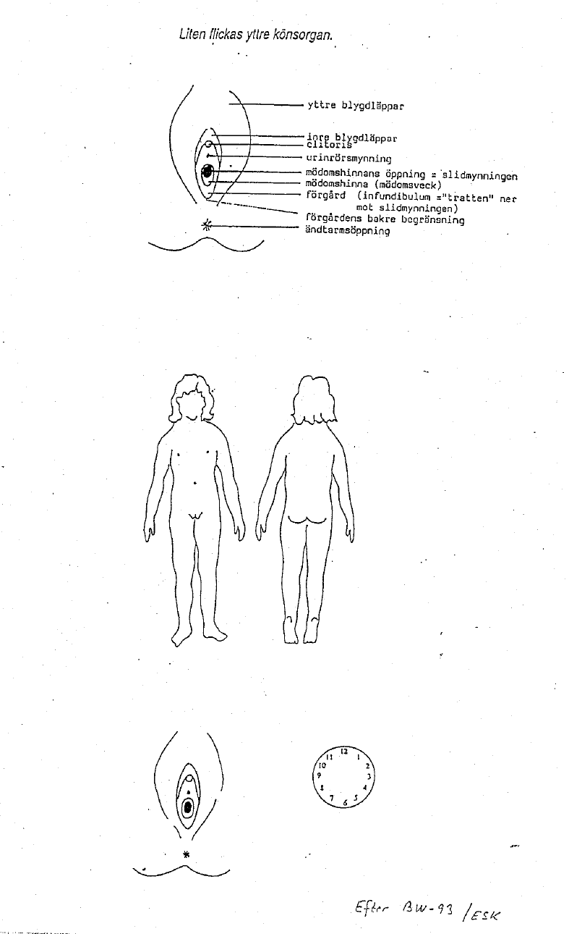
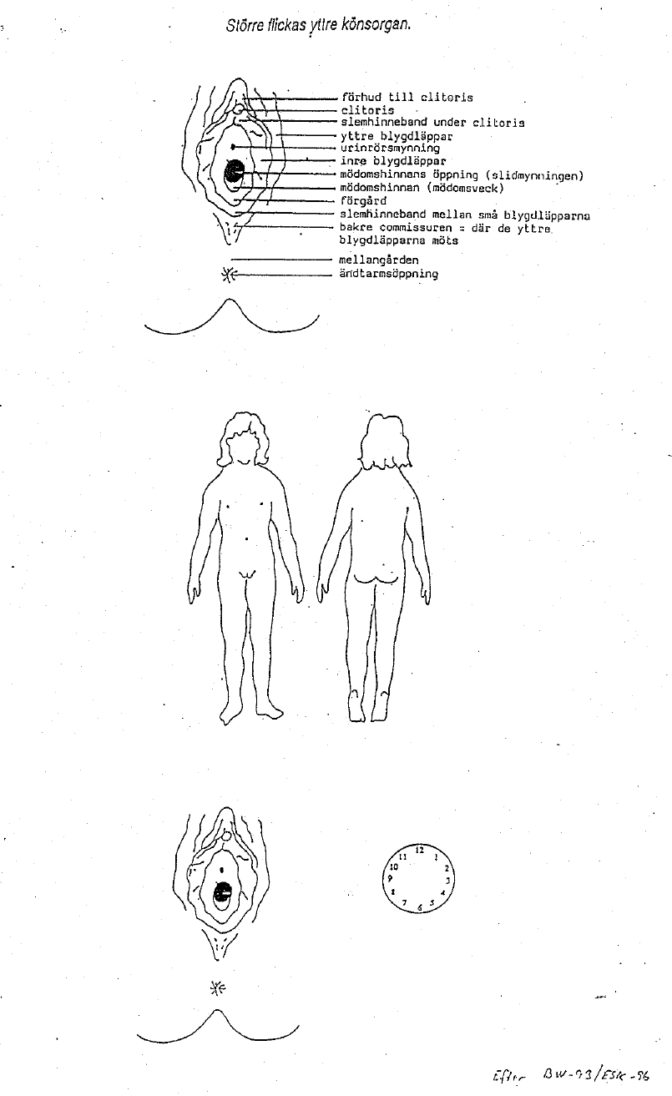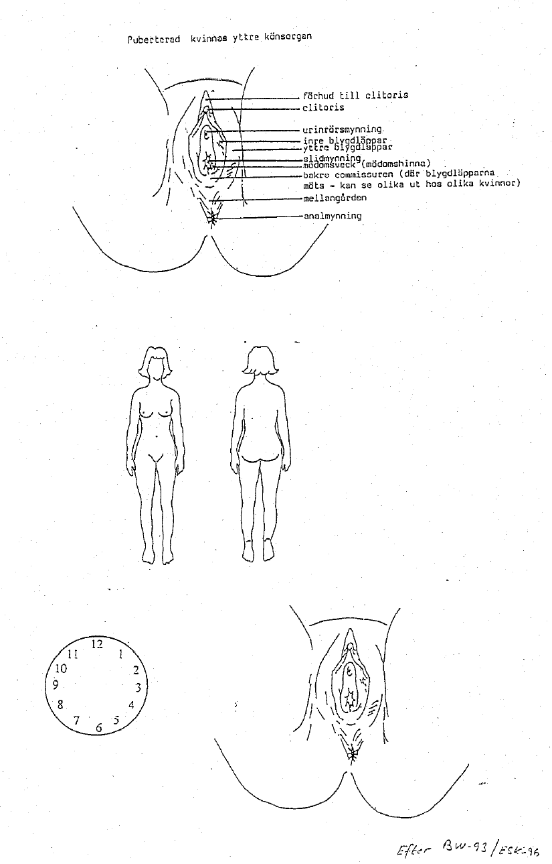
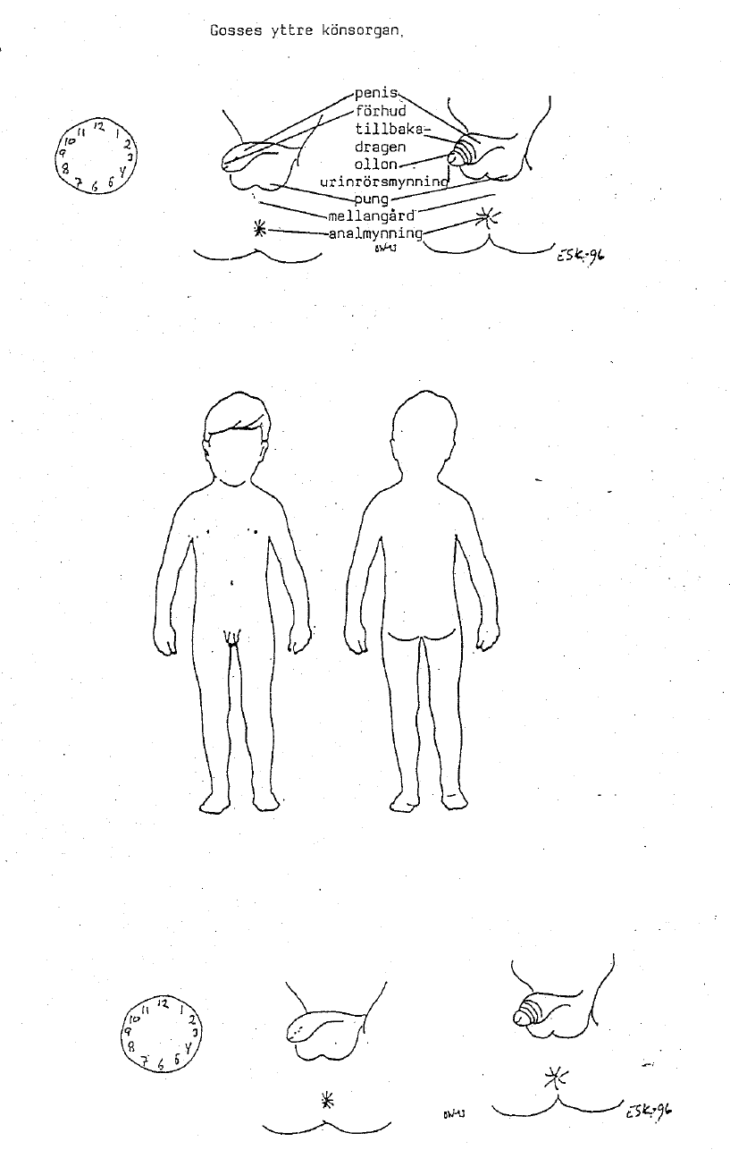

Lathund vid övergrepp mot barn

Anamnes
- Id-kontroll

Undersökning
- Hud
- Oralt
- Gyn
- Rektalt

Provtagning
- DNA
- Odlingar
  - Besvärsfri – klamydiaodling
  - Flicka med besvär – klamydiaodling, gc-odling, ev strep-test
  - Risk för blodsmitta?

Instrument
- Docka
- Spegel
- Måttband
- Sterila öronpinnar
- Sterilt vatten
- Kuvert att lägga lufttorkade öronpinnar i
- Pappersnäsdukar
- Odlingsrör
- Digitalkamera
- Overheadfilm + tuschpenna

L

